1. Pertama masuk ke folder Employees yang berada di dalam folder UTS

(persis seperti gambar dibawah ini)

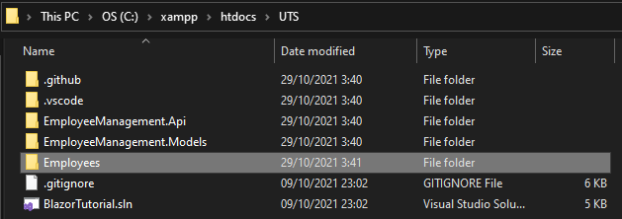

1. Jika sudah berada di dalam folder Employees, ketikan langsung CMD

(ketikan cmd pada teks yang ada warna birunya)

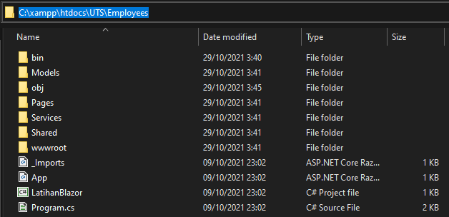

1. Ketikkan CMD dan Enter

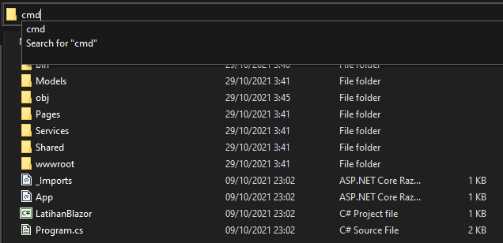

1. Jika sudah masuk pada cmd, Jalankan program dengan mengetik “dotnet watch run”

lalu *ENTER*

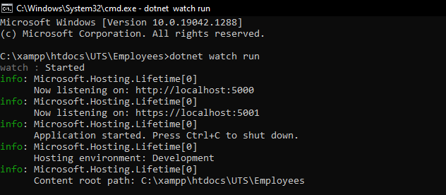

1. Dan gunakan http://localhost:5001 copy dan paste kan pada google chrome dan enter

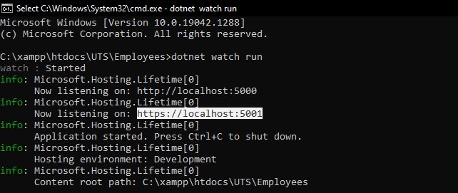

1. Berikut tampilan dari daftar data Employees (semua fungsi berjalan dengan baik)

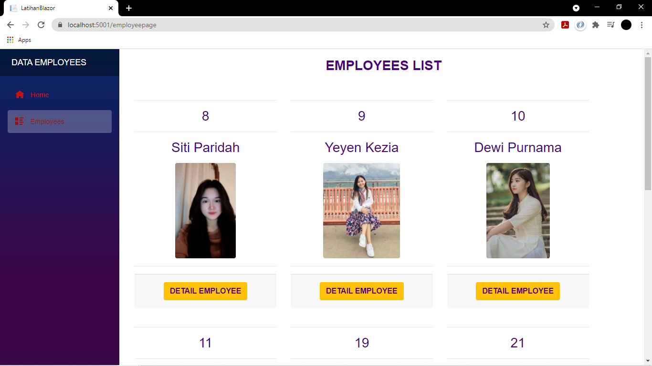

* *Program dapat ditampilkan dan dijalankan jika sudah sesuai tuto diatas*